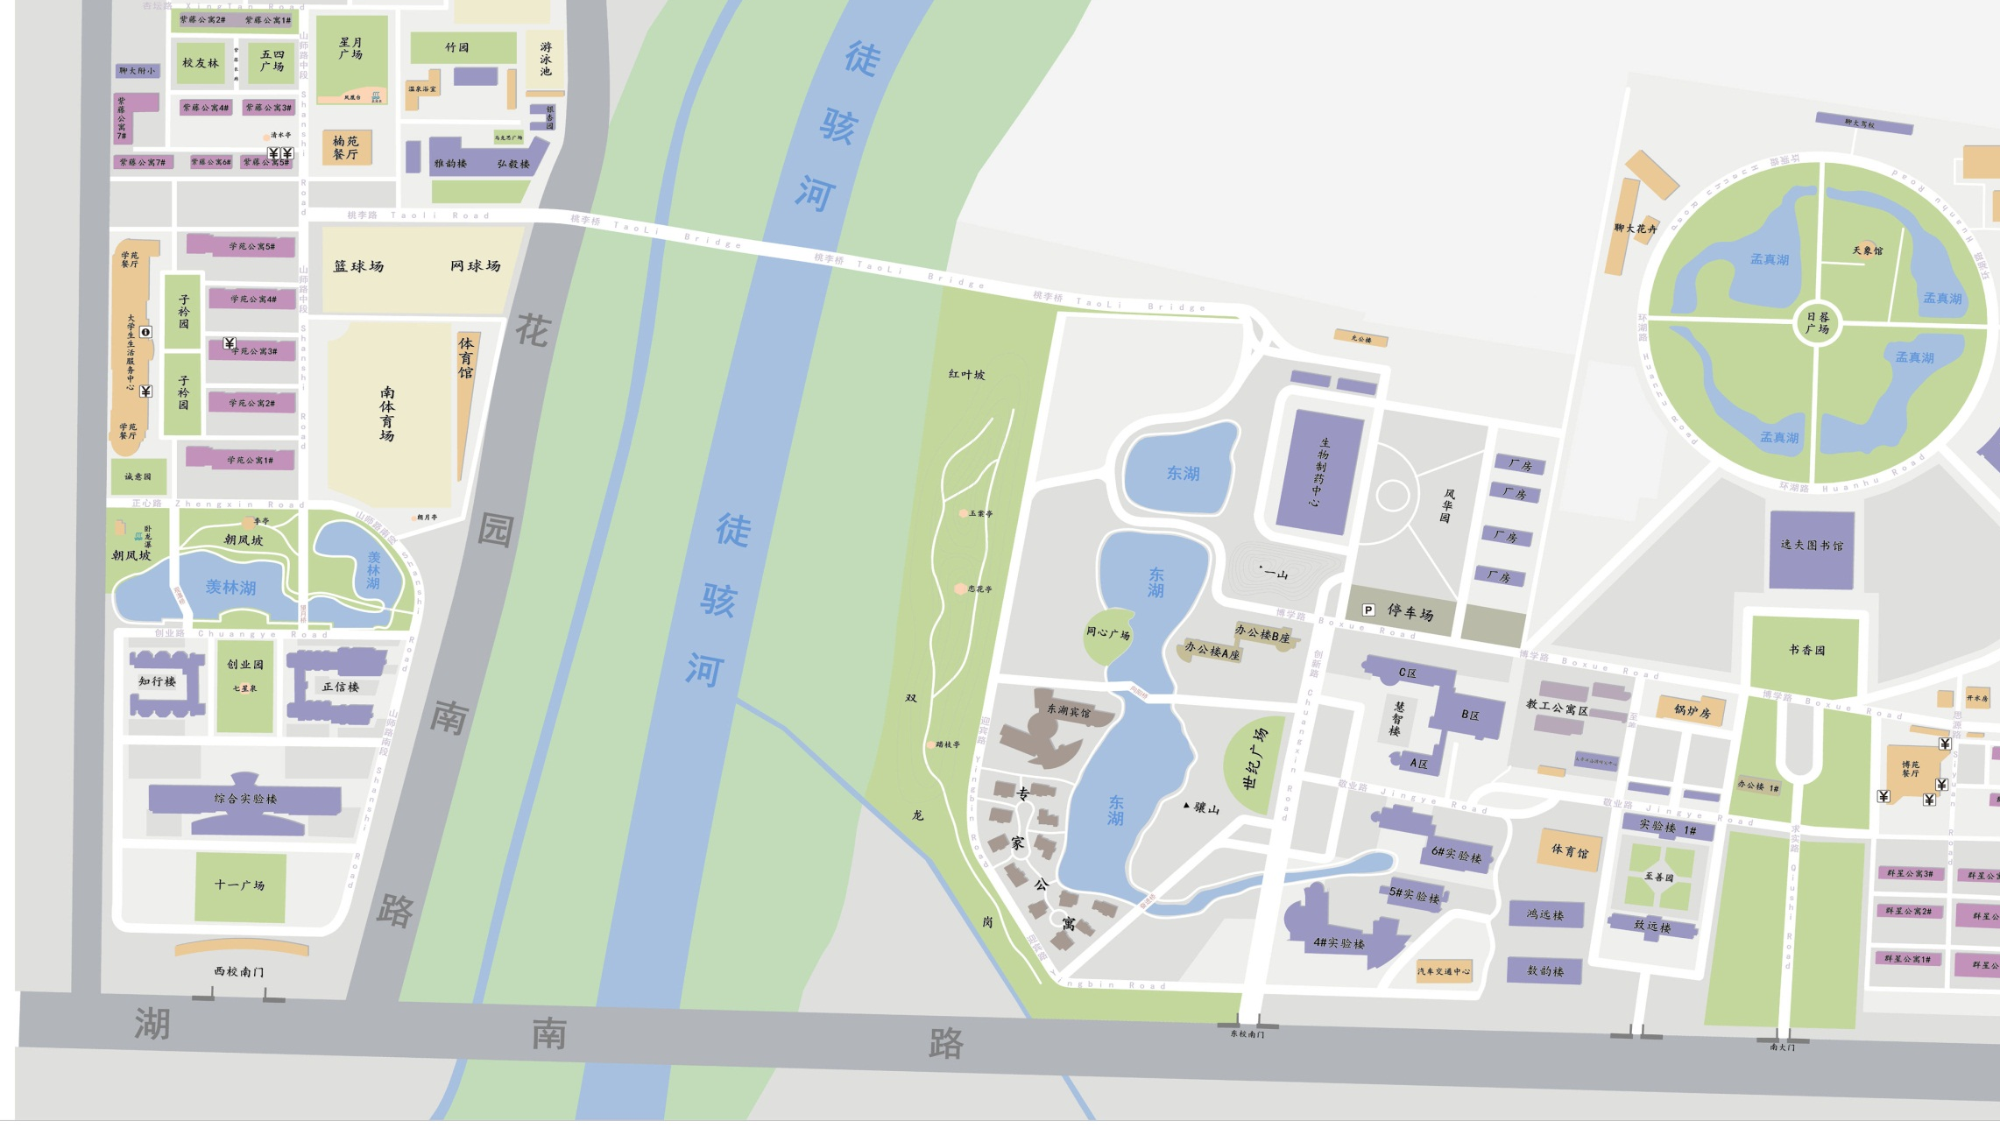
女子路线示意图
检录处
起点
终点
折返

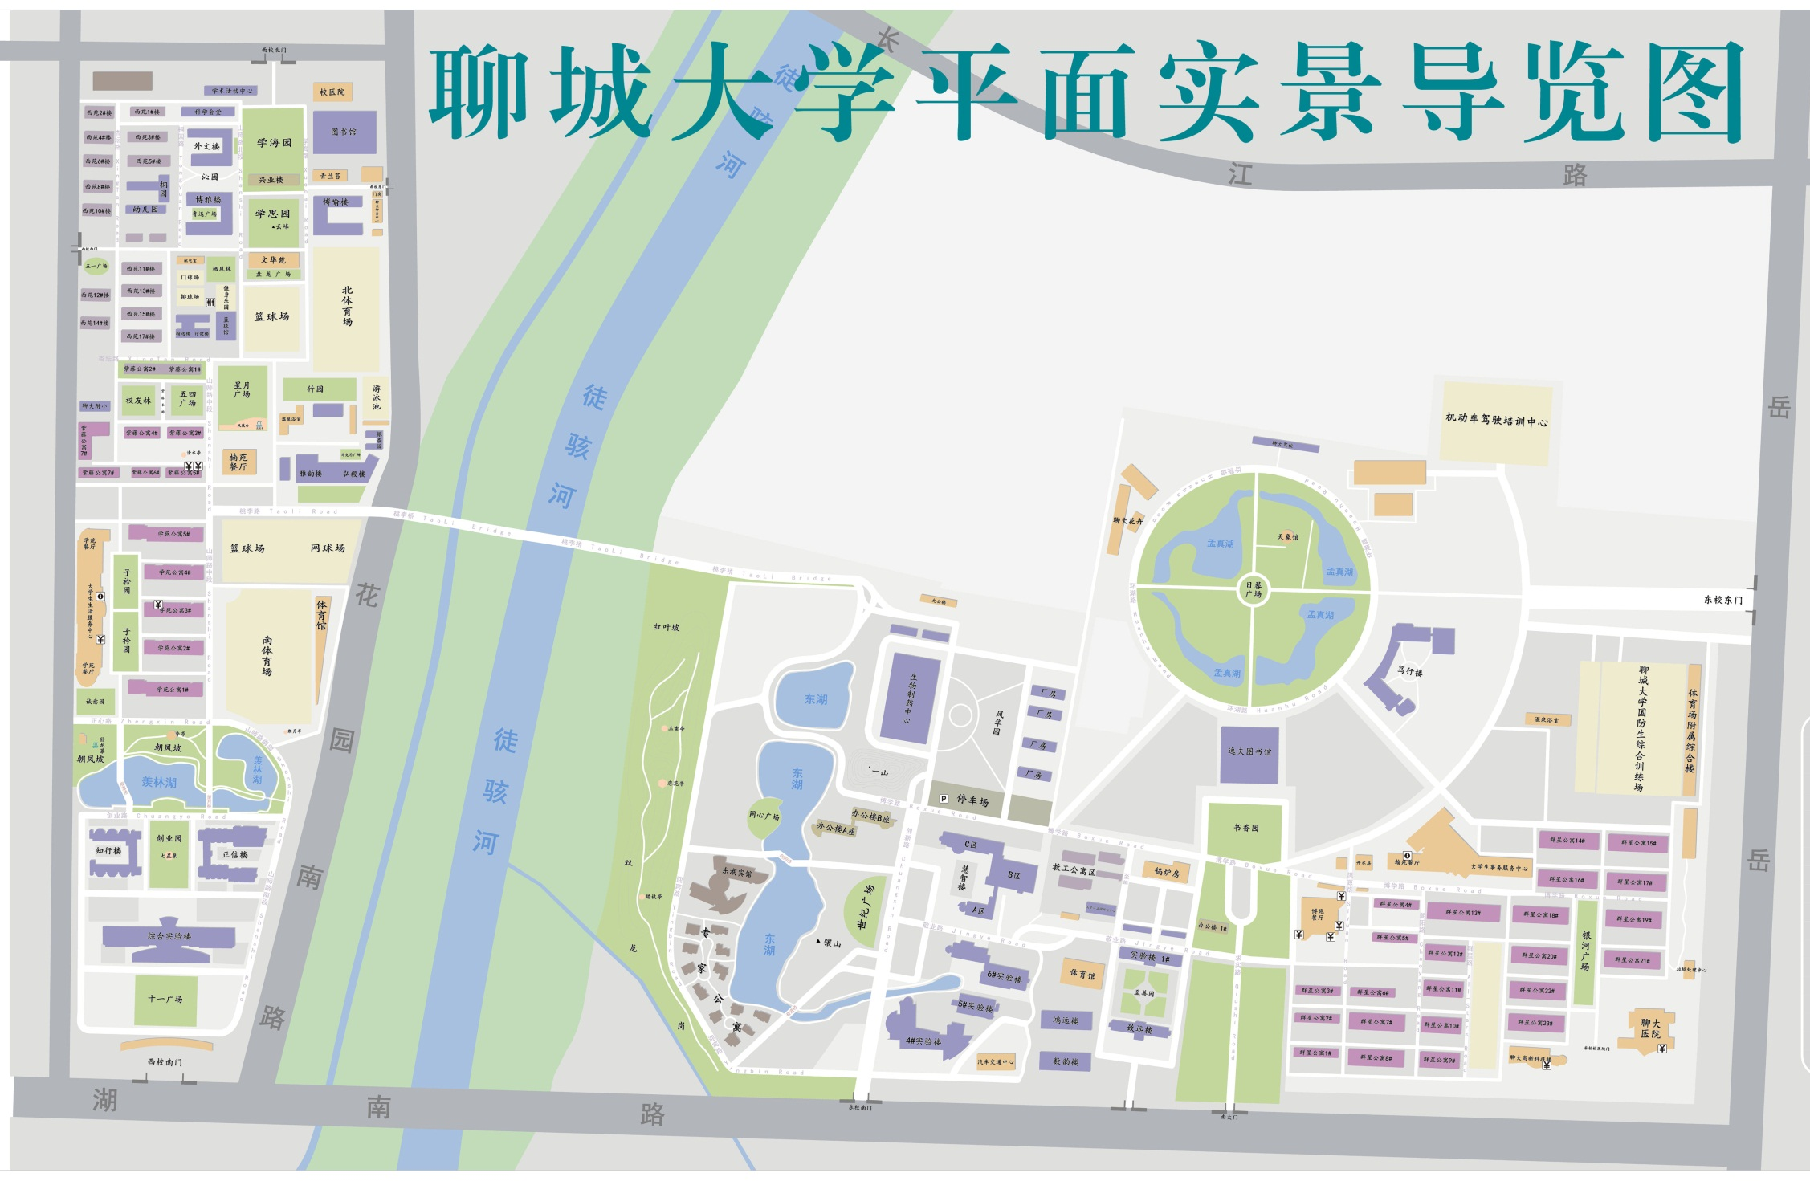
检录处
男子路线示意图
折返
终点
起点

